**【図解】経産省300ページの“新産業構造ビジョン”を1分で理解[インフォグラフィック]**

* [オープンイノベーション](https://data.wingarc.com/tag/open-innovation)
* [IoT（モノのインターネット）](https://data.wingarc.com/tag/internet-of-things)
* [AI（人工知能）](https://data.wingarc.com/tag/artifical-intelligence)
* [インフォグラフィック](https://data.wingarc.com/tag/infographic)

経済産業省では、近年の技術革新に代表される[第4次産業革命](https://data.wingarc.com/what-is-industry4-3959)へ対応するべく、2017年5月末に「新産業構造ビジョン」を取りまとめました。より具体的に言うと、ビッグデータや[IoT](https://data.wingarc.com/10driven-technology-4741)、[AI](https://data.wingarc.com/what-is-ai-4844)、ロボットなどの**第4次産業革命における技術革新を利用しながら、日本社会の構造的課題の解決を目指し、さらに経済成長も狙うという目的のもと取りまとめられたビジョンと戦略**。日本を含む先進諸国では、[少子高齢化](https://data.wingarc.com/sasagurimachi-78)や経済停滞、地方の疲弊、エネルギー・環境問題など様々な課題があります。このような構造的課題を、2030年までをめどに解決するため着目されたのが、第4次産業革命技術の社会実装です。経済産業省では、⾃動⾛⾏技術やドローン技術などを例にとりながら、新たな製品・サービスの産出や、それらによる多様な産業・雇⽤への好影響を予想しています。

[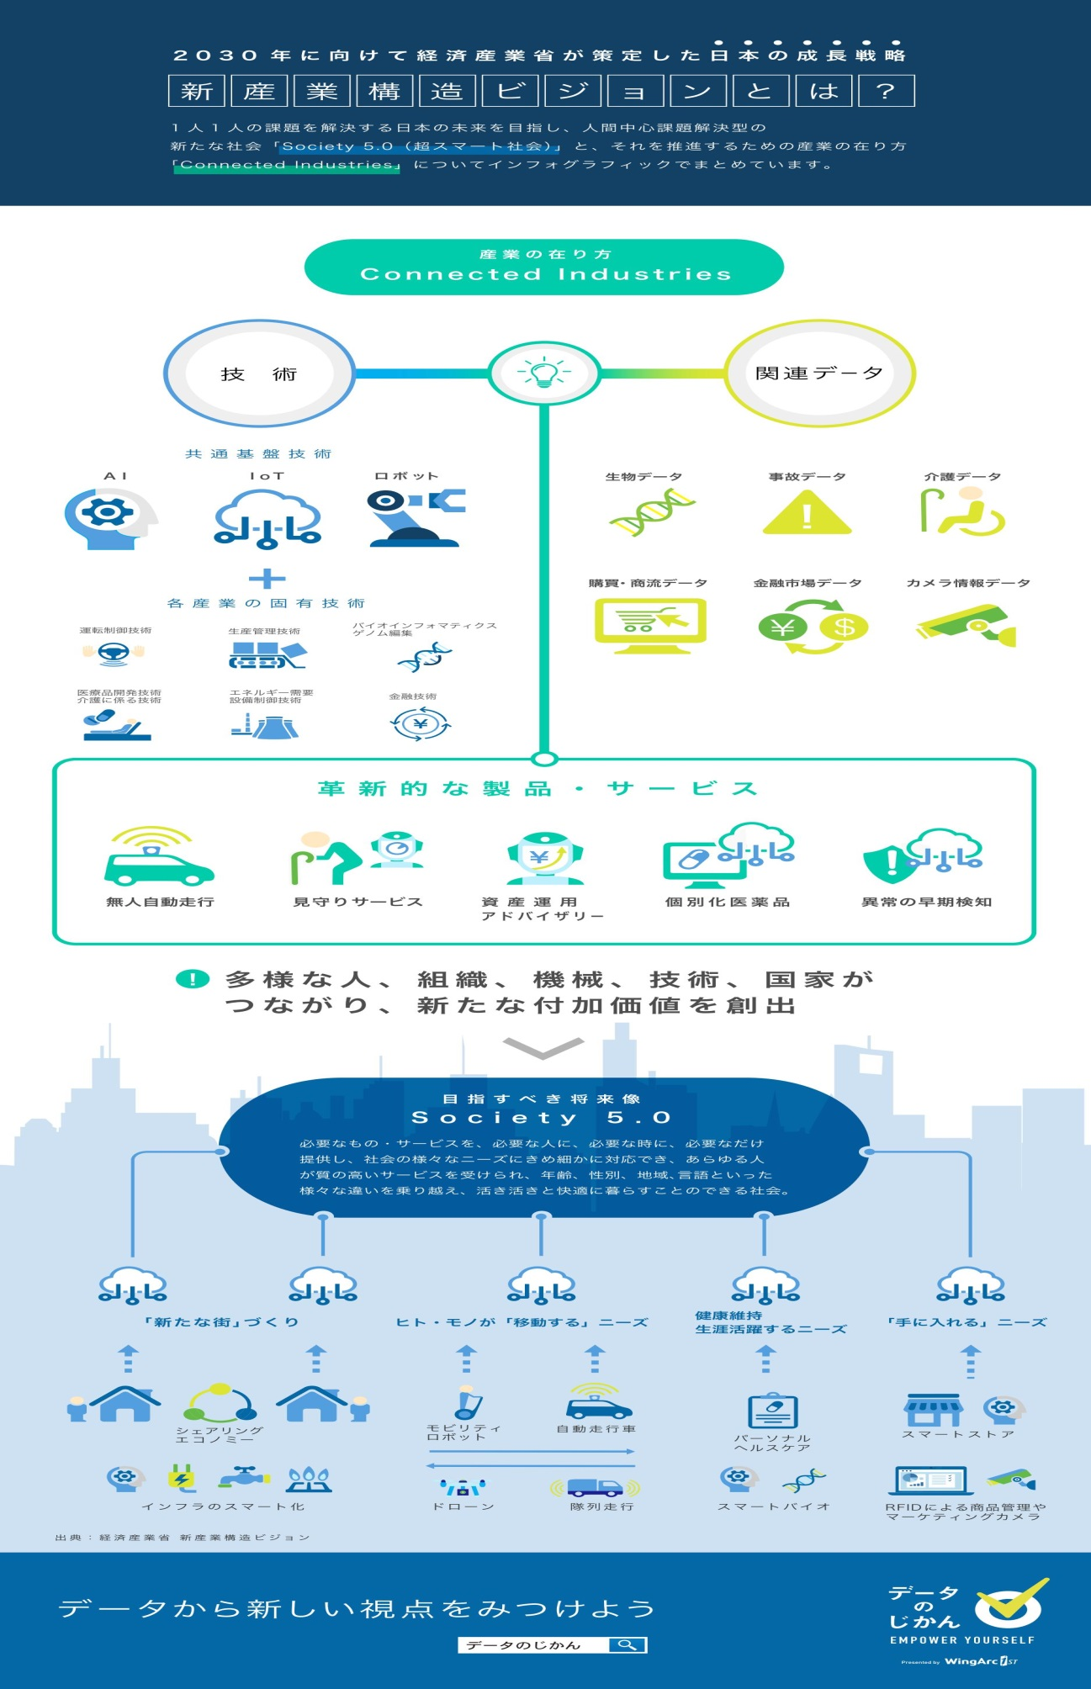](https://data.wingarc.com/wp-content/uploads/2017/12/225b56704d3631d874eaf43a64b98c22.jpg)

**どのような戦略があるのか？**

経済産業省の新産業構造ビジョンには、大きく分けて4つの基本戦略があります。  
**（1）移動する：ヒト、モノの移動**  
**（2）生み出す、手に入れる：スマートサプライチェーン、製造・生産現場における高度化や効率化**  
**（3）健康を維持する、生涯活躍する：健康、医療、介護**  
**（4）暮らす：「新たな街」づくり、FinTech、シェアリングエコノミー**  
（1）の具体的施策としては、ヒトの移動として自動走行技術が、モノの移動として運⾏/運航管理システムや後続無人隊列⾛⾏システム、ドローンの実用化が挙げられています。

（2）は、[AI](https://data.wingarc.com/what-is-ai-4844)を活かした次世代ロボット、次世代家電の開発や、サプライチェーン内でのリアルデータの共有・利活⽤、スマートバイオ・スマートマテリアルの開発などが具体的施策となっています。

（3）は⽣活習慣病予防サービスの確⽴、保険者インセンティブの強化、医療現場でのIoT・AIなどの⾰新的技術の利活⽤などが中心。

（4）は社会インフラに関わる[IoT](https://data.wingarc.com/10driven-technology-4741)・AIなどを活用した「新たな街」づくり、シェアリングエコノミーを実践するシェアリングシティの推進などを目指しています。

**産業構造・就業構造変革における横断的課題とは？**

ここまでご紹介してきたように、先進国としての日本が直面する課題を解決するため、第4次産業革命技術を利活用していくという点が、経済産業省の新産業構造ビジョンの主なポイントです。このビジョンを推進するためには、産業構造・就業構造変革における横断的課題の解決が欠かせないとされています。この横断的課題とは、次の7点に集約されます。

**（1）ルールの高度化：公的データのオープン化、データ利活用のための制度整備など**  
**（2）イノベーションエコシステム：産学官連携の推進、ベンチャーエコシステムの構築など**  
**（3）経済の新陳代謝システム：規制改⾰やリスクマネーによる成長領域へのチャレンジ促進など**  
**（4）人材育成・活用システム：多様な働き方の実現など**  
**（5）社会保障システム：社会保障の個別化、セーフティネットの強化など**  
**（6）地域・中小企業システム：第4次産業⾰命技術の導入促進など**  
**（7）グローバル展開：グローバルなパートナーシップ、ルール整備など**

経済産業省は、新産業構造ビジョンでは、こういった横断的課題を解決しながら、第4次産業革命技術を活かした暮らしやすい社会を目指しています。